ДЕПАРТАМЕНТ ОСВІТИ
ВІННИЦЬКОЇ МІСЬКОЇ РАДИ
КУ «МІСЬКИЙ МЕТОДИЧНИЙ КАБІНЕТ»
КОМУНАЛЬНИЙ ЗАКЛАД «ЗАГАЛЬНООСВІТНЯ ШКОЛА
І-ІІІ СТУПЕНІВ №12 ВІННИЦЬКОЇ МІСЬКОЇ РАДИ»

Електронний освітній ресурс як засіб розвитку пізнавального інтересу на уроках математики та фізики
номінація «Електронно-освітній ресурс»

Цегольник Ліна Петрівна
вчитель фізики
«спеціаліст першої категорії»
тел. (096)5108619
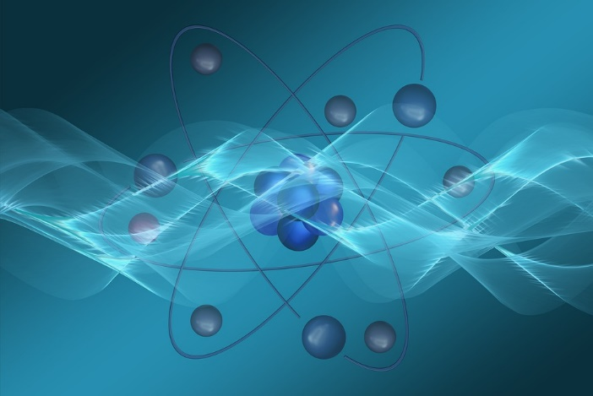

м. Вінниця
2020

Зміст

ВСТУП 2
МЕТОДИЧНІ РЕКОМЕНДАЦІЇ ЩОДО ВИКОРИСТАННЯ ДАНОГО ПОСІБНИКА В ОСВІТНЬОМУ ПРОЦЕСІ 4
ІНСТРУКЦІЯ ДЛЯ КОРИСТУВАЧА ДАНИМ ПОСІБНИКОМ 17
СПИСОК ВИКОРИСТАНИХ ДЖЕРЕЛ 19

ВСТУП
Середня освіта з привілеї перетворилася на право, наразі є обов’язковою сьогодні в умовах широкого розвитку засобів масової інформації, доступності інформаційної продукції монопольна роль школи в розповсюдженні знань втрачена. Перший процес революційного перетворення технологій навчання відмічений після винаходу книгодрукування, другий ми переживаємо зараз у зв’язку з широким впровадженням в життя комп'ютерних технологій [2, с.5].
Оскільки будь-яка діяльність людини починається з навчання, то і в цю сферу з повним правом широко впроваджуються комп'ютерні технології. В ХХІ сторіччі світ розвивається занадто швидкими темпами. І саме використання сучасних технологій стають пріоритетними в розвитку будь-якої держави. Нажаль, в Україні останні роки спостерігається зниження якісних показників середньої та вищої освіти; зниження конкурентноздатності нашої освіти в світовому масштабі; зниження або відсутність пізнавального інтересу учнів до здобуття знань. Тому першочергове завдання сучасного вчителя є зацікавити дитину своїм предметом, організувати процес навчання так, щоб дитина активно і з захопленням працювала на уроці, бачила плоди своєї праці і могла їх оцінити [ 7, с.1 ].
Звідси випливає актуальність даної роботи, яку присвячено використанню електронних освітніх ресурсів у процесі вивчення та викладання дисциплін фізико-математичного циклу.
Сучасних учнів зацікавити непросто, тому необхідно змінювати саме зміст діяльності вчителя. Він перестає бути “відтворювачем” знань, а уже сам розроблює нові технології навчання, що, насамперед, сприяє підвищенню творчої активності, майстерності, професіоналізму, але, разом з тим, і вимагає високого рівня підготовленості. З’являється зовсім новий напрямок діяльності вчителя – розробка інформаційних технологій навчання і програмно-методичних навчальних комплексів. Найбільш ефективними електронними освітніми ресурсами є мультимедіа ресурси, в яких навчальні об’єкти представлені різноманітними способами: за допомогою тексту, графіки, фото, відео, якісного звуку та анімації. Як показали дослідження, ефективність звукового сприймання інформації складає 16%, зорового-25%, а їх одночасне застосування в процесі навчання збільшує ефективність сприйняття нового матеріалу до 65%. Таким чином, використовуючи на уроці всі види сприйняття інформації, ми сприяємо розвитку пізнавального інтересу до предмету, закладаємо основу мислення і практичної діяльності дитини. [ 7, с.2].
Наукова новизна дослідження полягає в розробці демонстраційних експериментів та методичних рекомендацій щодо їх застосування для підвищення ефективності вивчення окремих тем з фізики та математики.
Представлений електронний ресурс максимально полегшує розуміння та запам’ятовування (саме активне, а не пасивне) основних понять окремих тем, що вивчаються в шкільному курсі математики та фізики. Фізичні процеси подані в динаміці, а геометричні фігури у вигляді 2-D та 3-D моделей. Це значно покращує розуміння і сприйняття учнів, надає їм відчуття реальності досліджуваних об’єктів.
Основні складові ресурсу:
1. Презентаційна частина, яка містить основну інформацію з теми, так зване теоретичне ядро ( означення, формули, алгоритми розв’язування задач, віртуальні та інтерактивні демонстрації)
2. Навчальна частина, що містить вправи, методи, прийоми, за допомогою яких інформація перетворюється на знання, приклади для самостійного розв’язування.
3. Контролююча частина, де представлено завдання, задачі, запитання у формі тестів [17,с.1].

МЕТОДИЧНІ РЕКОМЕНДАЦІЇ ЩОДО ВИКОРИСТАННЯ ДАНОГО ПОСІБНИКА В ОСВІТНЬОМУ ПРОЦЕСІ

Навчання часто визначають як передачу учням певних знань, умінь і навичок. Дійсно, до навчання в учня немає певних знань і умінь, після навчання вони з'являються. Звідки? Від викладача, який володіє ними і передає їх. Але ж знання, уміння та навички, як і сприймання, уявлення, прийоми мислення, - не фізичні предмети, які можна передати з рук у руки, чи, "перелити" з голови в голову, їх неможливо отримати в готовому вигляді. Вчитель не може "передати" те чи інше поняття або уміння, але він може організувати діяльність з його засвоєння: поставити індивідів в активну позицію людини, яка засвоює знання, уміння та навички, і створити необхідні для цього умови[ 14 ,с.8].
Власний досвід свідчить, що чим ширше застосовуються комп’ютери у процесі вивчення різних предметів та чим раніше вихованці починають працювати з комп’ютером, тим ефективніші результати навчання.
Комп’ютер сприяє не тільки розвитку самостійності, творчих здібностей учнів, а й дозволяє змінити саму технологію надання освітніх послуг, зробити урок більш наочним і цікавим.
Використання інформаційних технологій може відбуватися різними способами, відповідно до потреб конкретного уроку. Їх можна представити наступним чином:
- використання інформаційних технологій – як у фронтальній, так і в груповій роботі;
- використання електронних підручників;
- використання окремих типів файлів (зображення, відео, аудіо, анімації);
- створення власних уроків (інтеграція різних об’єктів в один формат – презентації, web-сторінки) [15, с.2 ].
Мультимедіа – це сукупність комп’ютерних технологій, в якій одночасно використовується кілька інформаційних середовищ: графіка, текст, відео, фотографія, анімація, звукові ефекти, високоякісний звуковий супровід.
У своїй практичній роботі я найчастіше використовую презентації, створені за допомогою програми Power Point.
Учні можуть створювати проекти з обраної теми, web - сторінки, писати тези наукових робіт у вигляді презентації, оформляти реферати. Зрозуміло, що уроки з використанням мультимедійних технологій потребують великої підготовки. Викладач повинен вміти користуватися різноманітними програмами: графічними, flesh-анімації, web-редактора, програмами для створення презентацій, програмами для роботи зі звуком та відео. Усе залежить від того, у якому вигляді ви вирішили подати інформацію. Це може бути відео, презентація, web-сторінка з різноманітними роликами. Взагалі, вибір дуже великий. Для унаочнення навчального матеріалу можна використовувати ресурси Інтернету.
Мультимедійні уроки дають можливість комбінувати в одному занятті неймовірну кількість цікавих завдань, залучаючи все більшу й більшу кількість учнів. Насамперед, нам самим має бути цікаво те, як ми проводимо уроки.
З психологічної точки зору використання комп'ютерних програм несе в собі величезний мотиваційний потенціал. При методично правильному використанні інформаційних технологій комп'ютер допомагає ефективно організувати роботу по вивченню нового матеріалу, широко використовувати слайди.
З часів Піфагора і Евкліда всі розуміють, що малюнок, схема, креслення стимулюють увагу, інтуїцію учня і є прекрасною наочною допомогою в процесі навчання.
Наприклад, при вивченні тем "Побудова і перетворення графіків функцій" застосування НІТ націлене на:
- відпрацювання вміння будувати і читати графіки;
- розвиток графічної культури;
- пізнавального інтересу до вивчення математики;
В цьому також допомагають комп’ютерні програми для роботи з графіками. Так, наприклад, програма «Графік функції вигляду у = $af\left(x−m\right)+n$ і його перетворення на координатній площині» допомагає учням наочно уявити, що графіком функції є пряма, парабола, гіпербола, і побачити на кресленні дисплея, як графік змінюється від зміни параметрів a, m, n. Графіки функцій будуватимуться набагато швидше, охайніше і з великим числом варіантів. Кожен учень дістає можливість провести самостійно експеримент з програмою побудови графіків функцій.
При вивченні теми «Графіки тригонометричних функцій та їх властивості» доцільно продемонструвати динаміку перетворення синусоїди в косинусоїду (тангенсоїди в котангенсоїду), і навпаки, що значно спростить і полегшить сприйняття нового матеріалу.
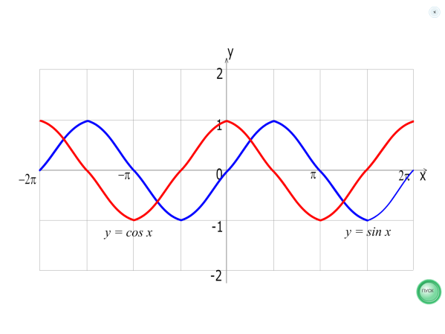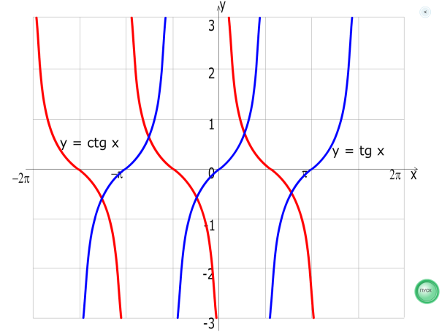

Учні відмовляються від «мертвих» слайдів, де немає анімації, оскільки вони нічим не відрізняються від підручників. Анімація та звук допомагають зробити роботу видовищною, а тему уроку простої і доступної для розуміння. Ламаються уявлення про те, що математика – нудна та «суха» наука. [8, с.1].
Також цікавим і досить показовим є процес моделювання за допомогою комп’ютера процесу незатухаючих коливань математичного маятника. До тіла, що коливається, прикріплена лійка з червоною фарбою (маятник Айрі). Під тілом розміщена паперова смужка. Якщо під час коливань маятника смужку рухати з деякою сталою швидкістю у напрямку коливань, то на смужці отримаємо криву, яка графічно зображає залежність координати від часу і називають синусоїдою.

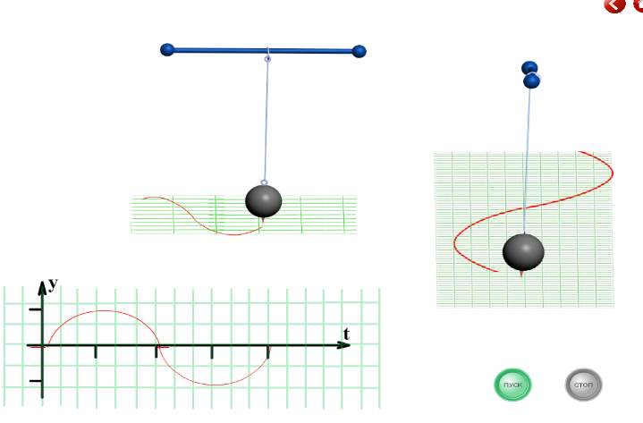

На уроках використання комп’ютера та відповідного програмного забезпечення будує сприйняття матеріалу не лише більш наочним, а й більш доступним. Учні не лише сприймають та запам’ятовують готові істини, але й самі беруть участь в процесі пошуку розв’язання навчальної задачі.
Віртуальні та інтерактивні демонстрації були створені також і для теми «Конус, його елементи та перерізи», які дозволяють в динаміці показати як можна утворити конус, внаслідок обертання плоскої геометричної фігури; продемонструвати утворення різних фігур внаслідок перетину тіл обертання площинами.
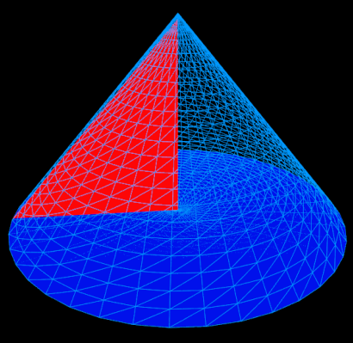
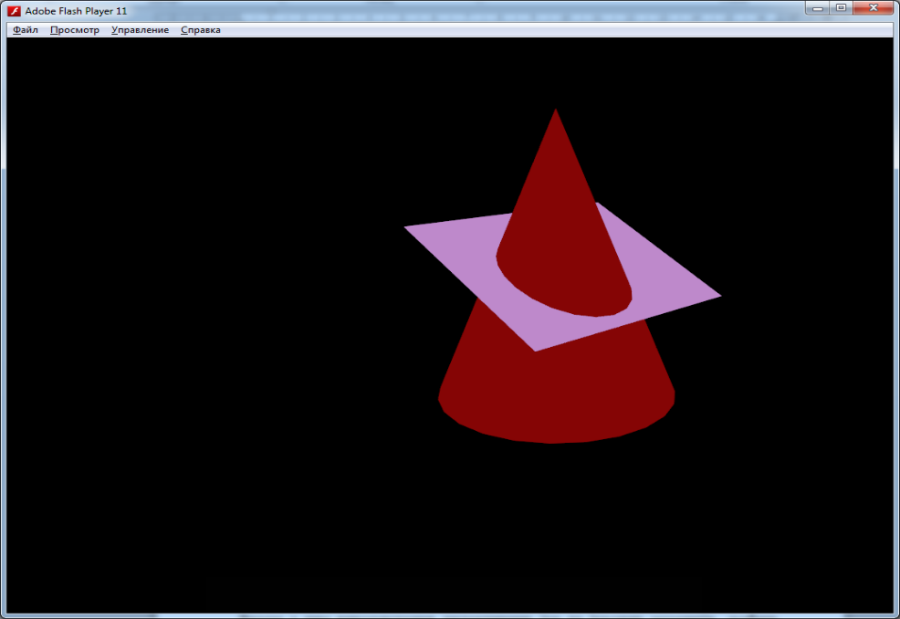
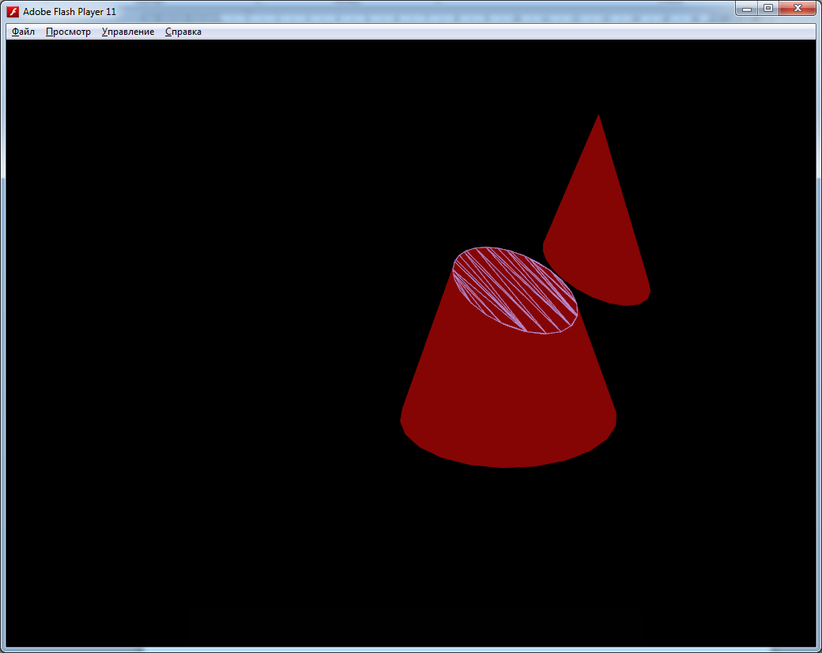

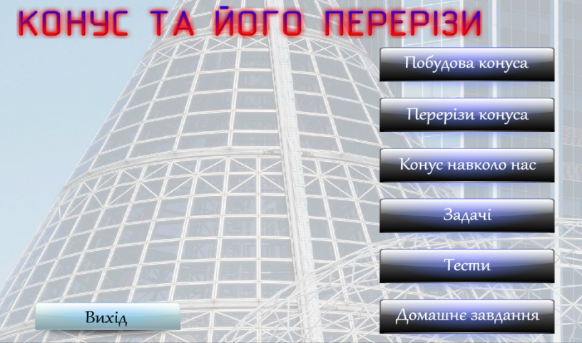
Конуси представлені у вигляді 2-мірних та 3-мірних моделей. Це значно покращує розуміння і сприйняття учнів, надає їм відчуття реальності досліджуваних об’єктів. Крім того, дана програма дозволяє учням взаємодіяти з об’єктами, мати можливість обертати їх , розглянути з усіх точок простору. Навчальний ефект при цьому значно збільшується порівняно з малюванням крейдою на дошці.
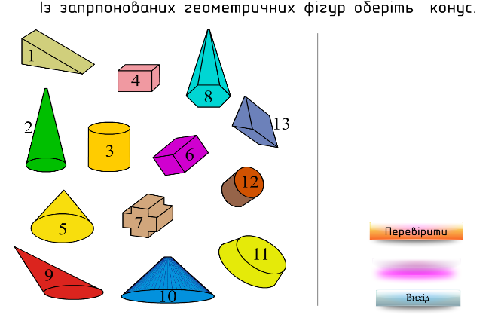
Також в цьому блоці є добірка вправ з готовими рисунками і тестові завдання для закріплення початкових умінь і навичок. З власного досвіду скажу, що діти з великим задоволенням їх виконують.
Наступний блок відведений темі «Правильні многогранники», структура якого аналогічна до попередньої теми.
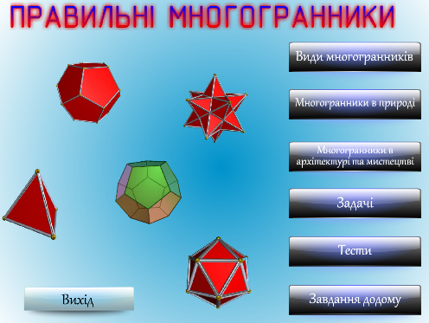
Хочу наголосити, що всі 5 правильних многогранників представлені в 3-вимірних моделях, надзвичайно яскраві, їх можна крутити в віртуальному просторі, одночасно знайомитися з основними елементами, виконувати завдання на знаходження кількості вершин, ребер, граней кожного, самостійно сформулювати означення правильного многогранника.
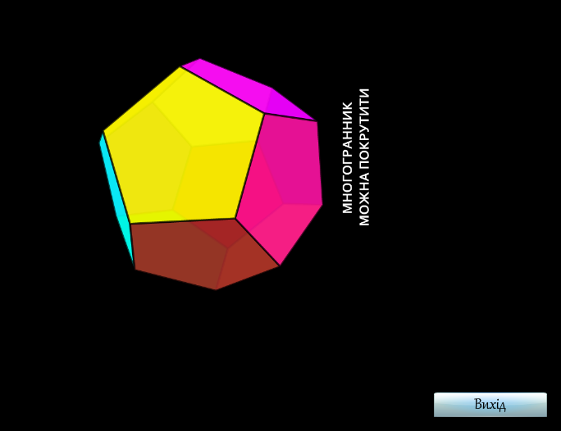

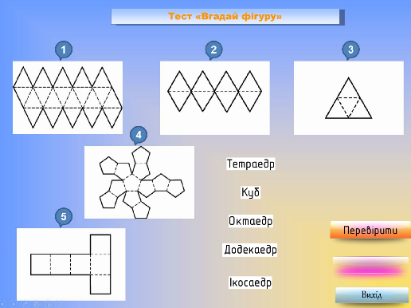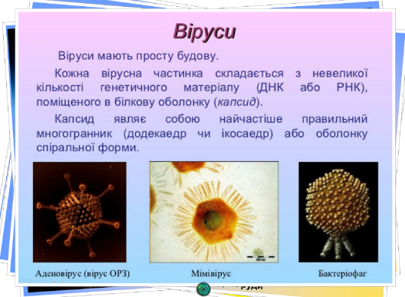
Одночасно на уроці маємо можливість довести, що правильні многогранники існували на землі задовго до появи на ній людини. Але тільки геометри побачили в них порядок і систему задовго до того, як фізики проникли в таємницю будови речовини. [5, с.3].
Розв’язання задачі у вигляді анімації привертає до себе увагу та сприяє кращому запам’ятовуванню, а також сприяє великій економії часу на уроці.
Дидактичні ігри також добре поєднуються з “серйозним” навчанням. Разом з тим використання дидактичних ігр та ігрових моментів робить процес навчання цікавим та захоплюючим, сприяє створенню позитивної атмосфери, полегшує подолання труднощів при засвоєнні навчального матеріалу.
Наприклад, при вивченні методів розв’язання ірраціональних рівнянь на занятті допоможе тренажер, що містить елементи гри. Після вибору методу розв’язування, учні намагаються правильно розставити кроки алгоритму, якщо ж зроблений неправильний вибір – дане речення не залишається в комірці, а автоматично «тікає» на своє попереднє місце.

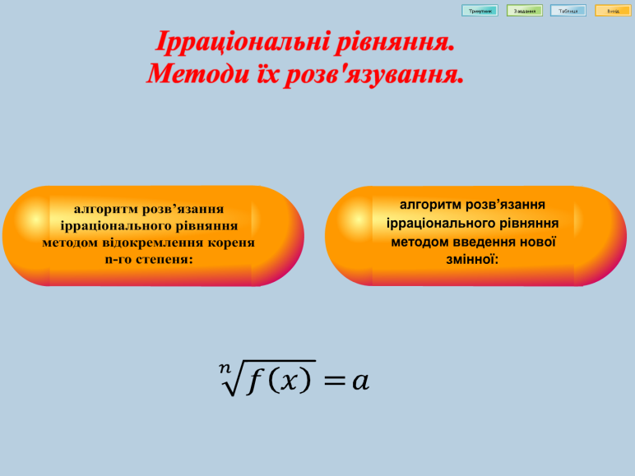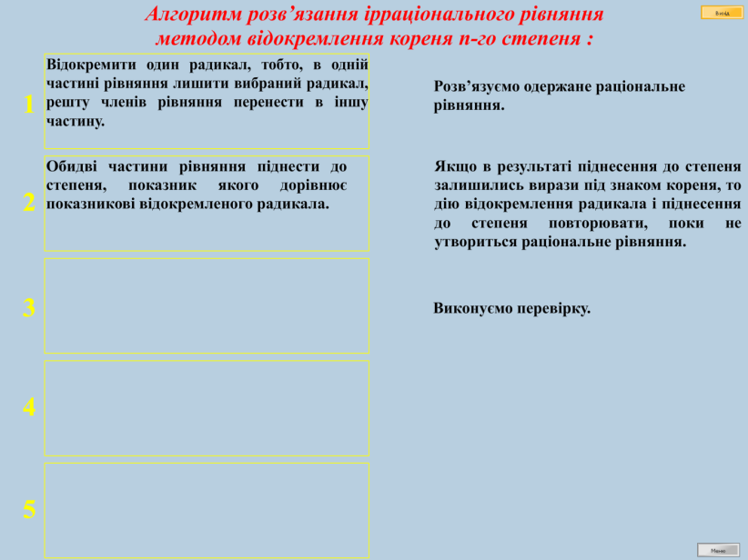

Аналогічний мультимедійний тест можна зробити для будь-якої теми.
Необхідно зауважити, що даний алгоритм можна використовувати не лише при вивченні нового матеріалу, але й при узагальненні та систематизації знань, умінь та навичок.
Хочеться звернути увагу, що натиснувши на кнопку «трикутник», перейдемо до задачі, яка допоможе змотивувати учнів і зрозуміти « а чому з’явилася потреба розв’язувати такі рівняння». Увесь процес побудови рисунка геометричної задачі та запису її умови показується в динаміці , що знову ж таки економить час учителя на уроці.
Інтерактивні демонстрації та навчальні тренажери дуже важливі і на уроках фізики. Зазначу, що вони не мають на меті замінити реальні експерименти, а використовуються саме тоді, коли досліди провести неможливо або вони вимагають великих затрат в часі [8,с.1]. Наприклад, тренажер побудови зображень предмета в лінзах має безліч переваг перед аналогічними побудовами на дошці, а саме:
- можна вибрати різні предмети для дослідження;
- задавати радіус кривизни лінзи, показник заломлення, діаметр, тобто ми маємо не одну лінзу, а цілий набір;
- змінювати відстань між предметом і лінзою, отримуючи всі можливі зображення;
- створити тінь та напівтінь на екрані;
- програма дає можливість «побачити» уявне зображення предмета;
- існує кнопка «допомога»;
- економія часу.
Тобто, на уроці учні можуть досліджувати оптичні властивості лінз, робити висновки, формувати початкові навички побудови зображень та використовувати дану програму для контролю знань.

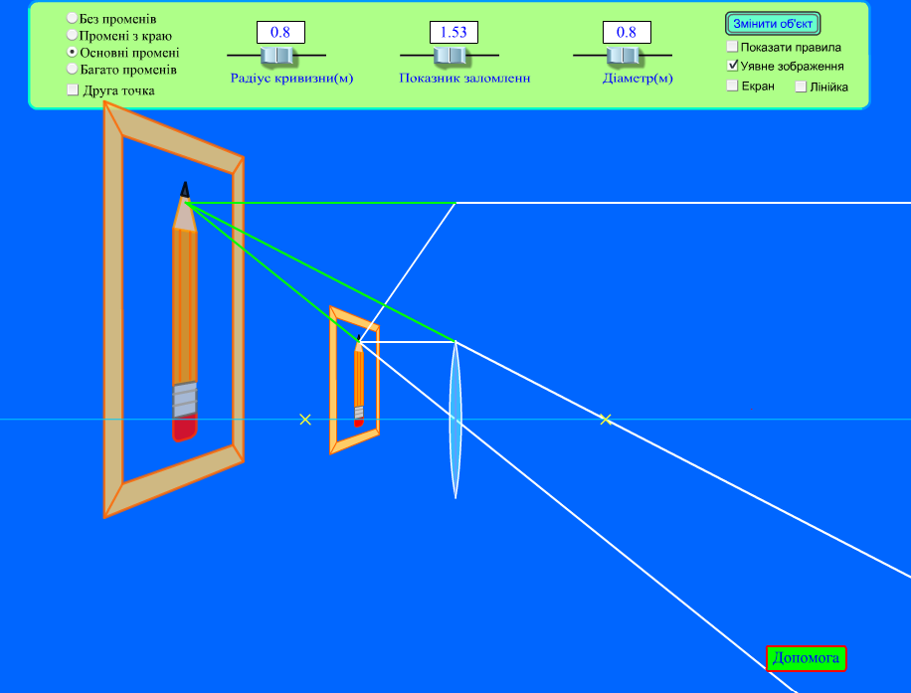

При вивченні теми «Електромагніти та їх застосування» пропоную використати наступну інтерактивну демонстрацію, а саме проводити дослідження магнітної дії котушки від сили струму в її витках та кількості самих витків. При показах «1» на джерелі струму наш електромагніт не підіймає праску. Одразу виникає питання « чому?», створюється проблемна ситуація, яку з задоволенням досліджують і вирішують діти.

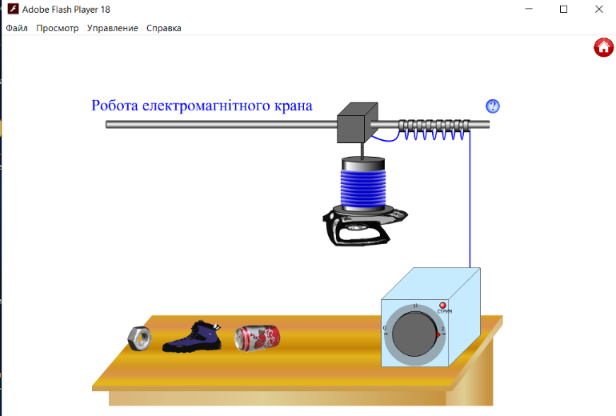
Також хочу запропонувати деякі віртуальні досліди і при вивченні розділу «Динаміка». Блок складається з 14 демонстрацій та 3 задач. Увесь процес розв’язування задачі показується в динаміці, програма виконує послідовно всі ті дії, які б виконував вчитель, зображуючи пояснювальний рисунок на дошці, з виділенням різними кольорами основних елементів побудови. Сам вчитель в процесі виконання програми пояснює хід розв’язання задачі. Проте, якщо є незрозумілі для учнів дії в алгоритмі розв’язання, програму можна зупинити або повернути на кілька кроків назад.
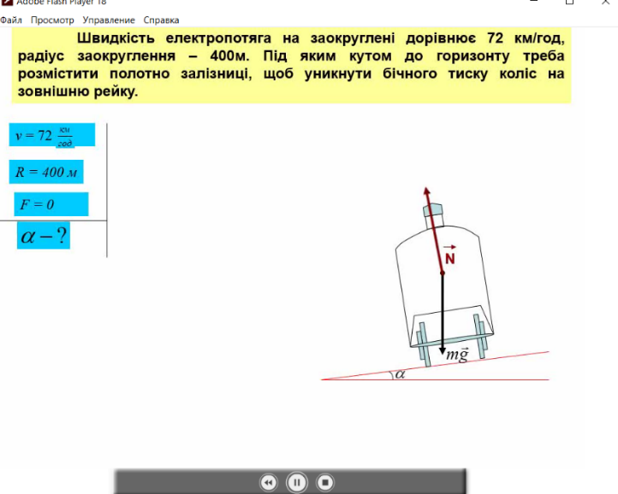

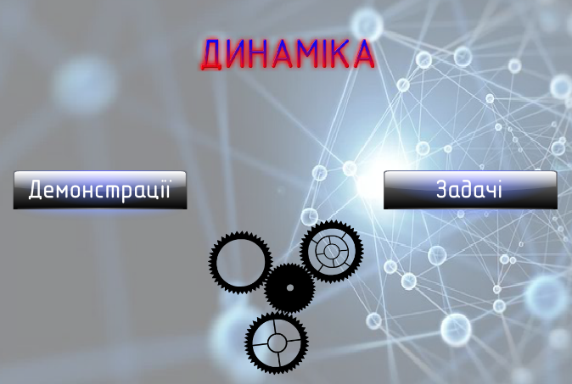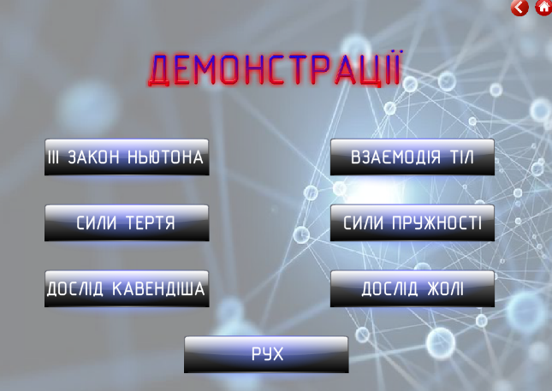

Наведу кілька прикладів використання віртуальних дослідів
- Визначення сил тертя.
Тертя – один з видів взаємодії тіл. Воно виникає при зіткненні двох тіл. Тертя, як і всі інші види взаємодії, підпорядковується третьому закону Ньютона: якщо на одне з тіл діє сила тертя, то така ж по модулю, але напрямлена в протилежну сторону сила діє і на друге тіло.
Сухе тертя, що виникає при відносному спокої тіл, називають тертям спокою. Сила тертя спокою завжди дорівнює по величині зовнішній силі і напрямлена в протилежну сторону. Тут доречно продемонструвати досліди з допомогою комп’ютерної програми.
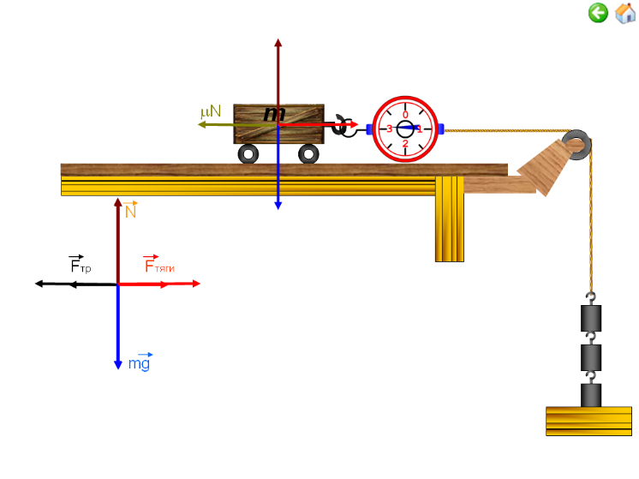
Сила тертя спокою не може перевищувати деякого максимального значення (Fтр). Якщо зовнішня сила більша (Fтр), виникає відносне кочення. Силу тертя в цьому випадку називають силою тертя кочення. Вона завжди напрямлена вбік, протилежну напряму руху і, взагалі кажучи, залежить від відносної швидкості тіл. Проте, у багатьох випадках приблизно силу тертя кочення можна вважати незалежною від величини відносної швидкості тіл і рівній максимальній силі тертя спокою.
При коченні сила тертя напрямлена по дотичній до дотичних поверхонь вбік, протилежну відносній швидкості.
При русі твердого тіла в рідині або газі виникає сила в'язкого тертя. Сила в'язкого тертя значно менше сили сухого тертя. Вона також напрямлене вбік, протилежну відносній швидкості тіла. При в'язкому терті немає тертя спокою.
Домашнє завдання. Визначення сил з демонстрації.
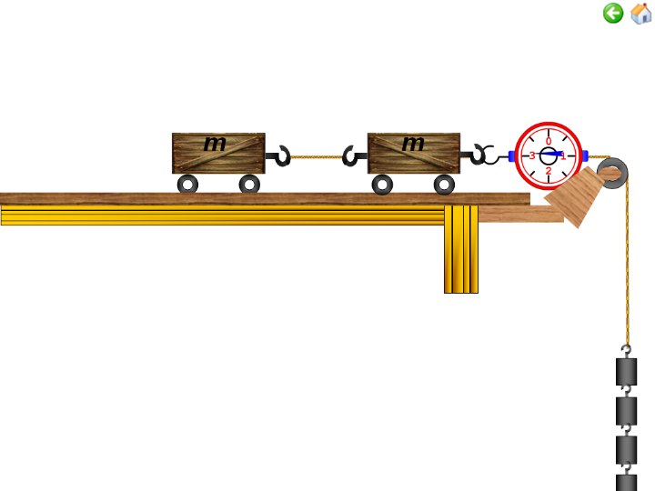

- Третій закон Ньютона
Вивчення третього закону Ньютона доцільно розпочати з повторення дослідів на взаємодію тіл, звертаючи увагу учнів на те, що кожне з тіл діє на інше з певною силою.
Формулювань цього закону кілька, найкращий варіант такий: сили, з якими діють тіла одне на одного, діють по одній прямій, рівні за модулем та протилежно напрямлені. Використовуючи демонстраційні динамометри, учням слід довести, що сили завжди виникають парами, тобто якщо є одна сила, то існує й інша, рівна їй за модулем, але протилежно напрямлена [10,с.16].
(Показуємо демонстрацію)
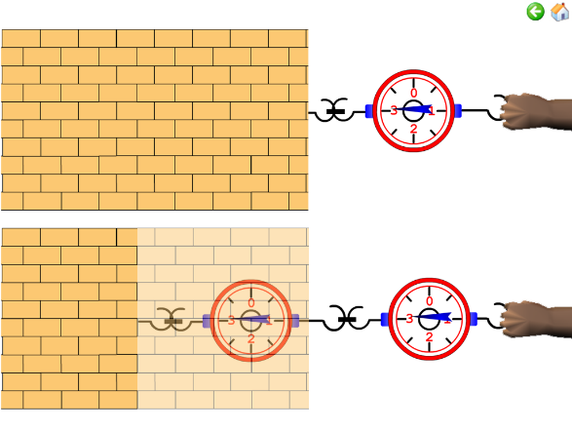
Сили, що виникають при взаємодії тіл, завжди мають однакову природу. Вони прикладені до різних тіл і тому не можуть врівноважувати один одного. Складати за правилами векторного складання можна тільки сили, прикладені до одного тіла.
Наступна демонстрація ілюструє третій закон Ньютона. Яблуко діє на динамометр з такою ж по модулю силою, з якою динамометр діє на яблуко. Ці сили направлені в протилежні сторони. Вони мають одну і ту ж фізичну природу.
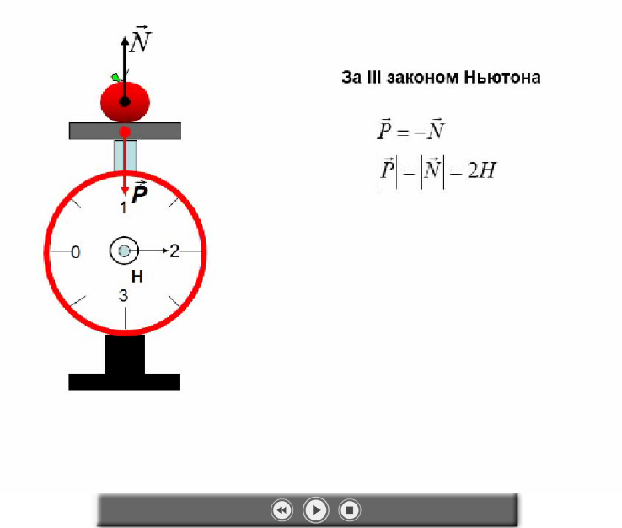

Сила пружності
При деформації тіла виникає сила, яка прагне відновити колишні розміри і форму тіла. Ця сила виникає внаслідок електромагнітної взаємодії між атомами і молекулами речовини. Її називають силою пружності.
Найпростішим видом деформації є деформація розтягування або стиснення.
Демонструємо дослід
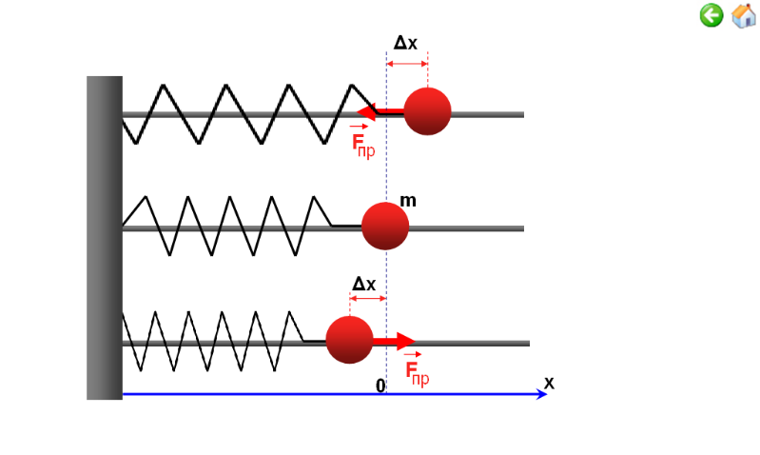
З вищесказаного робимо висновки, що сьогодні нові інформаційні технології - невід’ємна частина нашого життя. Маючи в своєму розпорядженні комп'ютер, можна інтенсифікувати процес навчання, зробити його більш наочним і динамічним, формувати уміння працювати з інформацією, готувати особистість «інформаційного суспільства», формувати дослідницькі уміння, розвивати комунікативні здібності. Це забезпечить швидке і міцне опанування навчального матеріалу, розвине пізнавальні здібності та розумові якості учнів, сприятиме активізації їх пізнавальної діяльності.

ІНСТРУКЦІЯ ДЛЯ КОРИСТУВАЧА ДАНИМ ПОСІБНИКОМ
Додаток віртуальних та інтерактивних демонстрацій з окремих тем фізики та математики була розроблена з допомогою Adobe Flash технологій.
Щоб запустити додаток в операційній системі Windows, необхідно знайти файл app/app.exe. Додаткових програм для роботи з додатком встановлювати не потрібно. Але якщо на деяких операційних системах Windows програма не буде запускатись, необхідно використати додаток Adobe Flash Player Projector (знаходиться в папці з проектом app/player/FlashPlayer_11.exe) і запустити додаток за допомогою файла app/app.swf. Для запуску додатка на інших операційних системах (MacOS, Linux), використовуйте Adobe Flash Player Projector для відповідної платформи (можна скачати за посиланням:
https://www.adobe.com/support/flashplayer/debug_downloads.html).
Додаток працює в повноекранному режимі. Звуки в додатку відсутні.
Додаток містить інтуїтивно зрозумілий інтерфейс. Перехід по розділам, відкриття демонстрацій, повернення до попереднього меню, закриття програми виконується за допомогою кнопок. Також додаток можна закрити з допомогою комбінації клавіш alt+F4.
Додаток не потребує підключення до інтернету.
Деякі кнопки неактивні, якщо на даний момент їх не можна використовувати.
В галереях, для зміни слайдів, необхідно натиснути один раз лівою кнопкою миші в будь-якому місці зображення. В деяких розділах (тести, 3D анімації) використовується система Drag And Drop (об’єкти можна пересувати або рухати, натиснувши і утримуючи ліву кнопку миші). У більшості випадків необхідно зробити вибір, натиснувши лівою кнопкою миші. Права кнопка миші і клавіатура в додатку не використовується.
Додаток не потребує потужних комп’ютерних систем.
Додаток працює тільки на робочих станціях і не розрахований на роботу в мобільних пристроях.
Більшість кнопок підписані та їх призначення інтуїтивно зрозуміле.
Список кнопок, які не мають текстового позначення і призначення яких може бути не зрозуміле:
 - довідка
- закрити додаток
 - повернутись на головне меню
- закрити розділ, закрити вікно
 - повернутись до попереднього меню
 - запуск демонстрації. Кнопка активна якщо анімація не відтворюється.
 - зупинити демонстрацію (пауза). Кнопка активна при відтворення анімації.
 - відтворити демонстрацію з початку.
 - закрити демонстрацію і повернутись до попереднього меню

СПИСОК ВИКОРИСТАНИХ ДЖЕРЕЛ
- Алтынов П.И., Звавич Л.И., Шляпочник А.И и др. “2600 тестов и проверочных заданий по математике для школьников и поступающих в ВУЗы”.
- Бігун М.І. Використання елементів комп’ютерного моделювання при вивчені фізики. // Освіта – 2003 – 23-20 липня – С.5.
- Билл Сандерс Основы ActionScript Flash Action Script издание 2001 г
- Бірцева Є. Сила тертя // Фізика. – 2004. – листопад. – С.10-17.
- Бокало Г.В. Урок на тему: «Правильні многогранники». URL: https://naurok.com.ua/urok-z-geometri-dlya-uchniv-11-klasu-na-temu-pravilni-mnogogranniki-91692.html (дата звернення: 17.01.2020).
- Гончаренко С.У. Збірник задач і запитань з фізики: Навч.посіб. для 9-11 кл. серед. Загальноосв. закладів. – К.: Освіта, 2004. – 383 с.
- Грязнова Н. Використання електронних освітніх ресурсів у процесі викладання математики. URL: http://timso.koippo.kr.ua/hmura11/vykorystannya-elektronnyh-osvitnih-resursiv-u-protsesi-vykladannya-matematyky/ (дата звернення: 20.12.2019).
- Игнатьева В. 11 сервисов интерактивных демонстраций и флеш-модулей. URL:http://edcommunity.ru/communication/blogs/detail.php?blog=user20210-blog&id=1950 (дата звернення: 17.01.2020).
- Ліба О. Активізація пізнавальної діяльності молоді // Математика в навчальному закладі. – 2001. – №2. – С. 44-47.
- Методичні вказівки до семінарських занять з курсу «Методика навчання фізики» для студентів 4-го курсу фізико-математичного факультету спеціальність «фізика» з теми: Методика вивчення основ динаміки в старшій школі.Укладач: О.Г. Галицький, 2017
- URL: hnpu.edu.ua › Metodyka vyvchennia osnov dynamiky v starshii shkoli
(дата звернення: 20.01.2020).
- Мильберн Кен, Крото Джон. Внутренний мир Flash для дизайнеров. К: Диасофт. 2000. - 496 с.
- Москальчук М.В. «Використання електронних освітніх ресурсів на уроках математики» URL:https://naurok.com.ua/vikoristannya-elektronnih-osvitnih-resursiv-na-urokah-matematiki-12143.html_(дата звернення: 11.01.2020)
- Пащенко М.І., Красноштан І.В. Педагогіка. Сутність, етапи і структура навчання.- С.8
URL:https://pidruchniki.com/1121070563285/pedagogika/sutnist_etapi_struktura_navchannya_(дата звернення: 11.01.2020)
- Проценко С. Чи варто на уроках фізики використовувати комп’ютер. // Фізика та астрономія в школі. – 2002 – №4 –С.47.
- Ошега З. Використання електронних освітніх ресурсів у процесі викладання фізики та математики. URL: https://pavlicktamara.ucoz.ua/publ/metodichna_skrinka/vikoristannja_elektronnikh_osvitnikh_resursiv_u_(дата звернення: 08.01.2020)
- Франклин Д., Паттон Б. Flash. Анимация в интернете. - СПб. Символ Плюс. 2000.- 464 с.
- Шлапак Ю., провід. ред., Національна бібліотека України імені В. І. Вернадського, Україна, Київ. Електронний підручник (посібник): стан і перспективи в Україні.
- http://nbuviap.gov.ua/index.php?option=com_content&view=article&id=3840:elektronnij-pidruchnik-posibnik-stan-i-perspektivi-v-ukrajini&catid=81&Itemid=415 (дата звернення: 27.12.2019).

